
○○幼稚園・○○保育園 | 令和○年9月号
ごあいさつ
敬老の日が近いこの頃、身近な人へありがとうを伝える活動をします。
作品はお迎えのときにお渡しします。祖父母の会は○日（○）○時です。
今月のねらい
・身近な人への感謝を、言葉や作品で表す  ・相手の顔を見て、渡したり話したりする  ・秋の始まりを、歌や遊びに表す | 
9月の予定
日 | 予定
○日（○） | 敬老の日の製作
○日（○） | 作品のお渡し
○日（○） | 避難訓練
○日（○） | 誕生会
○日（○） | 身体測定
時間や内容が変わるときは、そのつどお知らせします。
園からのお願い
・渡したい相手の呼び方を、家庭で話してみてください。
・参観は○日（○）○時からです。
・○○の提出は、○日までにお願いします。
○○幼稚園・○○保育園  〒000-0000 ○○県○○市○○ 0-0-0  電話 000-0000-0000 | 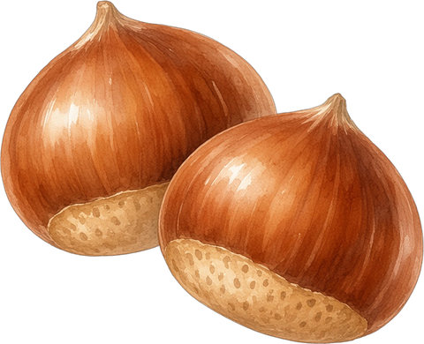
編集メモ：印刷前にこの行を消してください。○と○○は、園名、日付、連絡先、提出物に書き換えてください。

